此为 python学习阶段的记录--------------by 李兴
dir(_builtins_)---获取函数
help(functionName) --获取使用方法帮助

加括号表示调用函数，不加括号表示引用函数对象
例： def printName():
“test function”
print “hello world”
printName()._doc_
>> hello world
printName._doc_
>> test function
Day 1

源码.py->编译器 变成字节码 bytecode即 .pyc ->解释器python虚拟机PVM，程序运行
Python性能优化工具
Psyco
PyPy
Shed Skin
Python 程序文件
Python的类中包含了一系列预编写好的语句的程序文件称为“模块”
能够直接运行的模块文件通常称为脚本（即程序中的顶层文件）

Day 2
#!/usr/bin/python
第一行为shebang，即执行脚本时通知内容要启动的解释器
Python程序可以分解为模块、语句、表达式和对象
Python面向对象面向过程都可以。一切皆对象
面向过程：
以指令为中心，由指令处理数据
如何组织代码解决问题
面向对象：
以数据为中心，所有的处理代码都是围绕数据展开
如何设计数据结构组织数据，并提供对此类数据所允许处理操作

数据结构：
就是通过某种方式（例如对元素进行编号）组织在一起的数据元素的集合，这些数据元素可以是数字或者字符，甚至可以是其他的数据结构。
Python的最基本数据结构是序列。
序列中的每个元素被分配一个序号，即索引从0 开始。
Python包含6种内建的数据序列：列表、元组、字符串、Unicode字符串、buffer对象和xrange对象

Python的关键要素：
基本数据类型
对象引用
组合数据类型
逻辑操作符
控制流语句
算术操作符
输入/输出
函数的创建与调用

Python内建函数： id()返回存放位置 、type() 返回数据类型
- 基本数据类型
变量分为可变类型和不可变类型
Python中的基本数据类型有：
  - Integral类型
整形： 不可变类型
-254, 2455666
布尔型
True ,false
  - 浮点类型
浮点数
3.1415926
复数
3+6j
十进制数字
  - 字符串 (不可变对象）
引号引起来，不区分单双引号
‘GUN IS NOT UNIX’,”hello”，”’world’”
已经是一种序列，是一种数据结构，可以通过索引下标来引用序列中的元素。
例如： name=”Jerry”
Print name[1]
输出为： e

- 对象引用（变量）
Python有点像Java处理机制一样，当引用指向为0时，会被Python后台垃圾回收机制回收。
Python是将所有的数据存为内存对象，就是说变量和数据是分开存放的
Python中，变量事实上是指向内存对象的引用
动态类型：在任何时刻，只要需要，某个对象引用都可以重新引用一个不同的对象（可以是不同的数据类型）
内建函数type（）用于返回给定数据项的数据类型
“=”用于将变量名与内存中的某对象绑定：如果对象事先存在，就直接进行绑定，否则，则由“=”创建引用的对象。

变量命名规则：
•只能包含字母、数字和下划线，且不能以数字开头
•区分字母大小写
•禁止使用保留字（关键字）
Python2与Python3的保留着有所不同

命令惯例：
•以单一下划线变量名（_x）不会被from module import * 语句导入
•前后有下划线的变量名（_x_）是系统定义的变量名，对Python解释器有特殊意义
•以两个下划线开头但结尾没有下划线的变量名（__x）是类的本地变量
•交互模式下，变量名“_”用于保存最后表达式的结果
注意：变量名没有类型，对象才有

3.组合数据类型
数据结构：就是通过某种方式（例如对元素进行编号）组织在一起的数据元素的集合，这些数据元素可以是数字或者字符，甚至可以是其他的数据结构。
Python常用的组合数据类型：
3.1、序列类型
•列表：使用[] 创建，如[‘call’,’me’,’jerry’,’.’]
•元组：使用() 创建，如(‘one’,’two’)
•字符串
3.2、集合类型
集合
3.3、映射类型
字典
具体介绍：
列表是可变序列，元组是不可变序列（即列表可以改变其中的元素值，而元组不可以）
如：li=[“this”,”is”,”a”,”dog”]
Print Li[1]
>>is
Li[3]=”sheep”
Print li
>>[“this”,”is”,”a”,”sheep”]
列表其实里面嵌套的字符串，可以表示为：
print li[0][1]
>>h
对于字符串，具有切片操作：
name=”jerry”
Print name[0]
>>’j’
Print name[0:1] (包含头，不包含尾）
>>’j’
Print name[0:2]
>>’je’
Print name[:2]
>>’je’
Print name[2:]
>>’rry’
Print name[0:4:2] (步进为2）
>>’jr’
Python中，组合数据类型也是对象，因此可以嵌套，如[‘hello’,’world’,[1,2,3]]
实质上，列表和元组并不真正存储数据，而是存放对象引用
Python对象可以具有其可以被调用的特定“方法（函数）”
元组、列表以及字符串等数据类型的大小，长度使用内置函数len() 测量。
Print len(li)
>>4
Print len(name)
>>5

- 逻辑操作符
Python提供了4组逻辑运算
•身份操作符
Is: 判定左端对象引用是否相同于邮编对象引用，也可以与None进行：
Name1=”tom”
Name2=”jerry”
Name1 is name2
>> False
Type(name1) is type(name2)
>>true
•比较操作符
<,>,<=,>=,!=,==
•成员操作符
in或not in:测试成员关系
•逻辑与算符
and, or,not
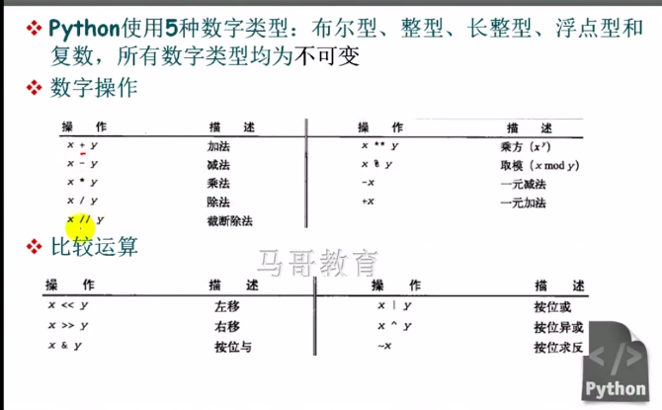

Day 3
- 控制流语句
Python 常用控制流语句：
if
while
for...in
Try
- 算术操作符
+=、-=等增强型操作符。
While 的Int类型是不可变的，因此，增强型赋值的实际过程是创建了一个新的对象来存储结果后将变量名执行了重新绑定。
- 输入输出
Python的输入输出
输出：
Python3： print（）函数
Python2： print语句
输入：
input（）
raw_input() 一般常使用

Python解释器提供了3种标准文件对象，分别为标准输入、标准输出、和标准错误，他们在sys 模块中分别以sys.stdin、sys.stdout和sys.stderr形式提供。
Python的print语句实现打印——一个对程序员友好的标准输出流接口
从技术角度来讲，print是把一个或多个对象转换为其文本表达形式，然后发送给标准输出或另一个类似文件的流。
（解释）
在Python中，打印与文件和流的概念联系紧密
文件写入方法是把字符串写入到任意文件
Python默认把对象打印到stdout流，并添加了一些自动的格式化
实质上，print语句只是Python的人性化特性的具体体现，他提供了sys,stdout.write()的简单接口，在加上一些默认的格式设置
Print接受一个逗号分隔的对象列表，并为行尾自动添加一个换行符，如果不需要，则在最后一个元素添加逗号。
例：
a=5
b=4
print a,b
>>5,4

print a,b,
>>5,4
--
Print语句的格式化输出：
Print”String%format1 %format2...” %(variable1,variable2,...)
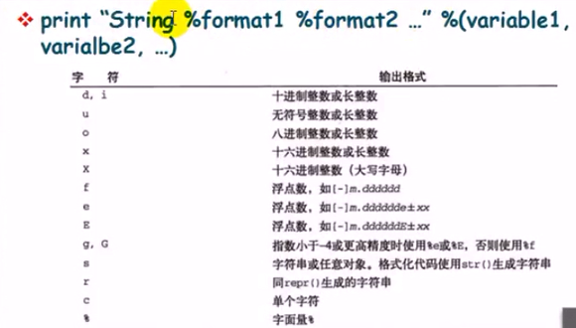

num=7.9
num2=9,14
Print “the num is %d” %num
>>the num is 7.9
Print “The num is %d and %f” %(num,num2)
>>The num is 7.9 and 9.140000
Print “The num is %d and %f” %(num,3.1)
>>The num is 7.9 and 3.100000

%后面可以使用的修饰符，（如果有，则只能按如下顺序）
%[(name)][flags][width][.precision]typecode
name:位于括号中的一个属于后面的字典的键名用于选出一个具体项
flags:下面标志中的一个或者多个
-:表示左对齐，默认右对齐
+：表示包含数字符号，正数也会带“+”
0：表示一个零补充
width：一个指定最小宽度的数字
.precision :一个小数点，用于按照精度分割字段的宽度
typecode: 一个数字，指定要打印字符串中的最大字符个数，浮点数中小数点之后的位数，或者整数的最小位数

例：
d={‘x’:32,’y’:27,123456,’z’:65}
Print “%(x)-10d%(y)0.3g” %d
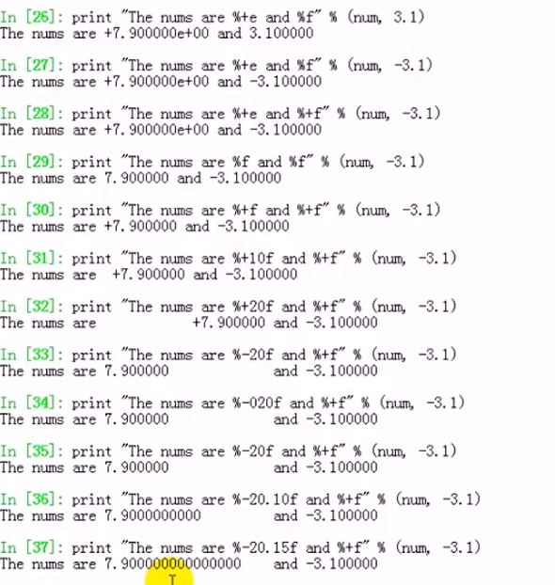
字典；
键值对
d={‘a’:12, ’b’:13}
D[‘a’]
>>12
C={1:45,2:33}
C[1]
>>45
- 函数的创建与调用
def functionName(arguments):
Suite
函数可以参数化，通过传递不同的参数来调用
每个函数都有一个返回值，默认为None，可使用”return value”明确定义返回值。
Def 语句会创建一个函数对象，并同时创建一个指向函数的对象引用。
函数也是对象，可以存储在组合数据类型中，也可以作为参数传递各其他函数。
Callable() 可用于测试函数是否可调用。

def testFunc(arg1):
Print arg1
Callable(testFunc)
>>true
testFunc(“hell0 world”)
>>hello world

Python有很多内置函数，Python标准库拥有很多内置模块，这些模块有大量函数
Python模块实际上就是包含Python代码的.py文件，其拥有自定义的函数与类及变量等。
导入模块使用import语句进行，后跟模块名称（不能指定模块文件名的后缀.py）
导入一个模块后，可以访问其内部包含的任意函数、类、及变量
例：
import random
x=random.choice([‘a’,’b’,’c’,’d’,’e’,’f’,’g’]) #在元组中随机选择一个
print x
>>d

Day 4
Python语句和语法
注释：#
续行： \ 或者’’’ (此为比和操作符，单一语句跨多行)
代码组：
缩进相同的一组语句构成的一个代码块
首行以关键字开始，如if、while等，以冒号结束
Python使用缩进来分割代码组，同一代码组的代码行必须严格左对齐，否则或造成语法错误
同一行放置多个语句，使用分号作为分隔符
模块：
每一个Python脚本文件都可以被当成是一个模块
模块里的代码可以是一段直接执行的脚本，也可以是一些类似库函数的代码从而可由别的模块执行导入（import）
标识符：
一部分是关键字，因此是保留字
还有些是内建的标识符集合，也不推荐使用
字母数字下划线，不能以数字开头
区分大小写

Python3的关键字：

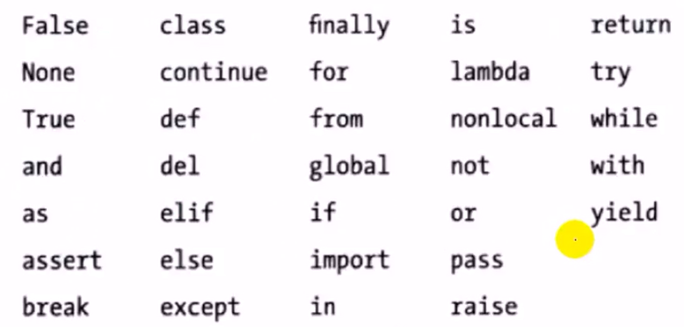

Python基本编程风格

注释：
文档：通过_doc_动态获得文档子串
缩进：统一缩进4个字串
标识符：见名知义（采用英语名称）
命名惯例：（见前面）

Python文件结构：
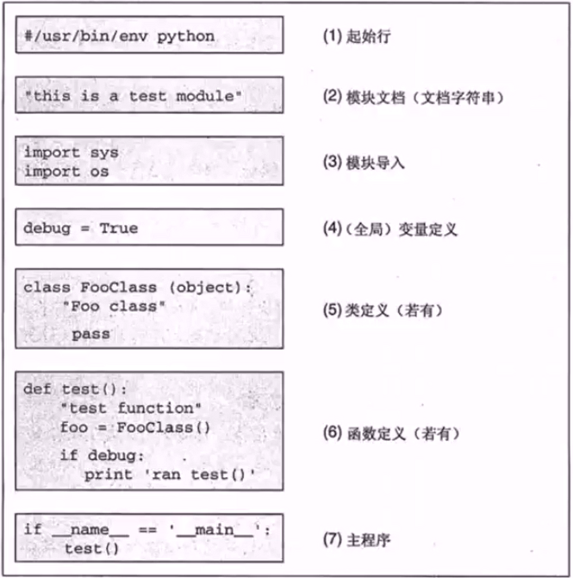

Day 5
主程序；
无论当前模块是被别的模块导入还是作为脚本直接执行，都会执行这部分代码
注意；所有的模块都有能力执行代码
最高级别的Python语句（没有缩进的）在模块被导入时就会执行，无论是否真的需要执行。
妥当的做法：除了那些真正需要执行的代码以外，所有的功能代码都通过函数建立，因此：
仅在主程序模块中编写大量的顶级可执行代码
用于被导入的模块只应该存在较少的顶级执行代码
_name_指示模块应该如何被加载
如果模块是被导入，_name_的值是模块名字
如果模块是直接执行，_name_的值是’_main_’

Day 6
Python 对象特性、比较和核心数据类型、类型转换
Python程序中保存的所有数据都是围绕对象这个概念展开的
程序中存储的所有数据都是对象
每个对象都有一个身份、一个类型和一个值
对象的类型用于描述对象内部表示及它支持的方法和操作
创建特定类型的对象时，有时也将该对象称为该类型的实例
实例被创建后，其身份和类型就不可改变：
如对象值是可以修改的，则成为可变对象；对象值不可修改，称为不可变对象
如果某个对象包含对其他对象的引用，则将其称为容器。
大多数对象都拥有大量特有的数据属性和方法：
属性：与对象相关的值
方法：被调用时将在对象上执行某些操作的函数
使用点（.）运算符可以访问属性和方法

对象比较：
- 值比较：对象中的数据是否相同
- 身份比较：两个变量名引用的是否为同一对象
- 类型比较；两个对象的类型是否相同
Python的内置函数id()可返回一个对象的身份，即该对象在内存中的位置
Is 运算符用于比较两个对象的身份
type()用于返回一个对象的类型
对象类型本身也是一个对象，称为对象的类
该对象的定义是唯一的，且对于某类型的所有实例都是相同的
所有类型对象都有一个指定的名称，可用于执行类型检查，如list、dict
例：
if a is b:
statements
if a==b:
statements
if type(a) is type(b):
statements

核心数据类型；
数字：int, long, float,complex, bool
字符：str, unicode
列表：list
字典：dict
元组：tuple
文件：file
其他类型： 集合： set 可变类型，
frozenset 不可变类型
类类型， None
其他文件类工具：pipes, fifos, sockets

类型转换：
str(), repr() 或 format() :将非字符型数据转换为字符
int() : 转为整数
float() : 转为浮点数
list(s) : 将字符串s 转为列表
tuple(s) : 将字符串s 转为元组
set(s) : 将字符串s 转为集合
dict(d) : 创建字典，其d 必须是（key, value）的元组序列

chr(x) : 将整数转为字符
ord(x) : 将字符转为整数
hex(x) : 将整数转为16进制字符
bin(x) : 将整数转为2进制字符
oct(x) : 将整数转为8进制字符
例：
l3=[(‘a’,1),(‘b’,11),(‘c’,45)]
d3=dict( l3 )
print d3
>>{‘a’:1, ’c’:45’b’:11}
# 注意：字典是没有顺序的

Day 6
序列表示索引为非负整数的有序对象集合，包括字符串、列表和元组
字符和元组属于不可变序列，而列表则支持插入、删除和替换元素
所有序列都支持迭代

序列之字符串
字符类型：单引号、双引号、或三引号
如果要使用unicode编码，则在字符自谦使用字符u进行标识，如 u”magedu”
文档子串：模块、类或函数的第一条语句是一个字符的话，该字符串就成为文档字符串，可以使用_doc_属性引用

加括号表示调用函数，不加括号表示引用函数对象
例： def printName():
“test function”
print “hello world”
printName()._doc_
>> hello world
printName._doc_
>> test function

适用于所有序列的操作和方法；
其中，如果步进为负数的话，那么会将序列反过来；并且方向序列的开始索引为-1,总之，正序列和反序列绝对值之和为序列长度（len(s)）
例：
str=’hello world’
str2=str[0::-1]
print str2
>> dlrow olleh
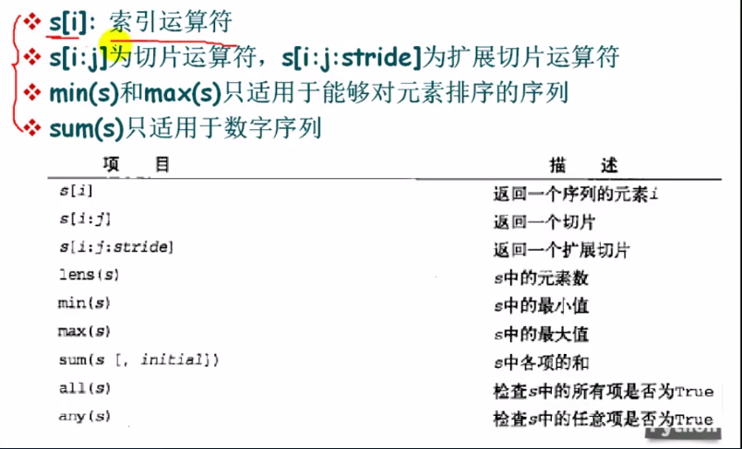
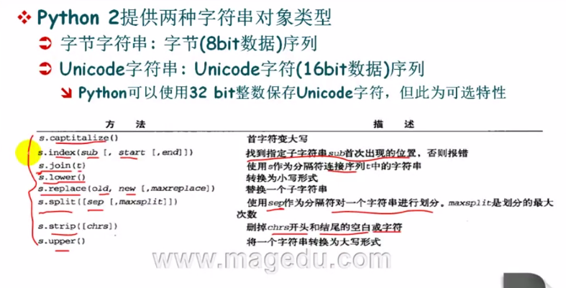
day 7
列表
容器类型：
任意对象的有序集合，通过索引访问其中的元素，可变对象
异构：任意嵌套
支持在原处修改： 修改指定的索引元素，修改指定的分片，删除语句，内置方法

list.append(); 添加元素
list.count(); 统计指定元素的个数
list.extend();将元素迭代后添加进列表
list.index(); 找出指定元素的位置
list.insert(); 将元素插入到指定位置
list.pop();弹出指定元素，默认为最后一个
list.remove(); 移除指定位置的元素
list.reverse(); 反转
list.sort(); 列表排序

l1+l2：合并两个列表，返回一个新的列表，不会修改原列表
l1*N： 把l1重复N次，返回一个新列表
In： 成员关系判断字符，用法 obj in container
not in : 用法 obj not in container
列表解析： [ ]
列表赋值方式：
浅复制：只是复制了值，对象没有变，即引用指向同一个对象，当修改其中一个后，另一个会相应的变化.
例：
l1=[1,2,3,4]
l2=l1;
深度复制： 既复制了值，又复制了对象，成为两个新的独立的对象，改变其中一个的值，另一个不会受到变化。
例：
import copy
l2=copy.deepcopy( l1) #法1
l2=l1[:] #法2

元组
表达式符号:（）
容器类型：
任意对象的有序集合，通过索引访问其中的元素，不可变对象，长度固定
异构：嵌套

t1+t2:
t1 *N
in:
not in ：
其操作基本与列表一致

虽然元组本身不可变，但如果元组内嵌套了可变类型的元素，那么此类元素的修改不会返回新元组

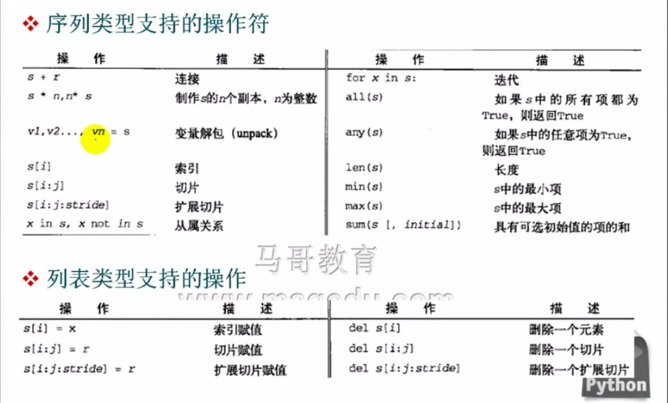
字典：
dict {‘x’:1,’y’:2}

